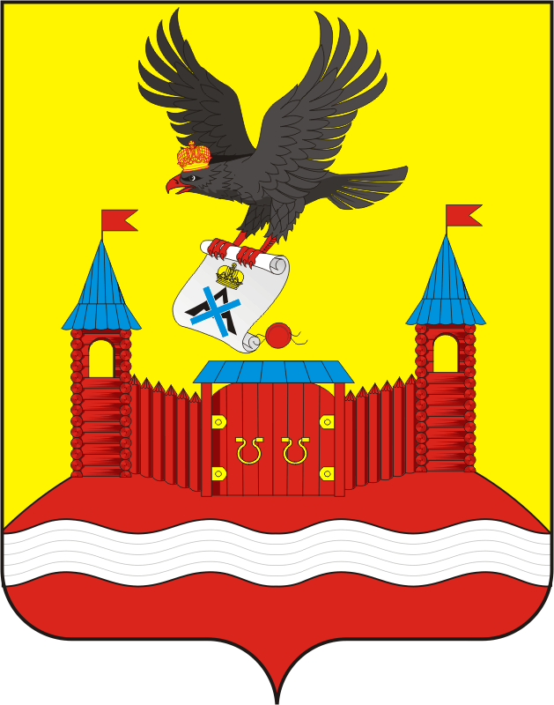

СОВЕТ ДЕПУТАТОВ МУНИЦИПАЛЬНОГО ОБРАЗОВАНИЯ НОВОЧЕРКССКИЙ СЕЛЬСОВЕТ САРАКТАШСКОГО РАЙОНА ОРЕНБУРГСКОЙ ОБЛАСТИ
ТРЕТИЙ СОЗЫВ

РЕШЕНИЕ
Тридцать пятого заседания Совета депутатов
муниципального образования Новочеркасский сельсовет
третьего созыва

от 28.03.2019 с. Новочеркасск № 145

О сообщении депутата от избирательного округа №3 Гузенко Л.В. о работе в избирательном округе

Выслушав информацию Л.В.Гузенко, депутата Совета депутатов Новочеркасского сельсовета Саракташского района Оренбургской области от избирательного округа №3 о работе в избирательном округе,
Совет депутатов Новочеркасского сельсовета

Р Е Ш И Л :

1. Принять к сведению информацию Л.В.Гузенко, депутата Совета депутатов Новочеркасского сельсовета Саракташского района Оренбургской области от избирательного округа №1, о работе в избирательном округе.
2. Настоящее решение вступает в силу со дня подписания, подлежит размещению на официальном сайте администрации муниципального образования Новочеркасский сельсовет Саракташского района Оренбургской области в сети «Интернет».
3. Контроль за исполнением настоящего решения возложить на постоянную комиссию Совета депутатов района по мандатным вопросам, вопросам местного самоуправления, законности, правопорядка, работе с общественными и религиозными объединениями, национальным вопросам и делам военнослужащих (Бурлуцкий А.А.).

Председатель Совета депутатов,
Глава муниципального образования Н.Ф. Суюндуков

Разослано: депутатам, прокуратуре района, постоянной комиссии
Отчет о проделанной работе депутата Совета Депутатов Новочеркасского сельсовета Гузенко Л.В.

Уважаемые депутаты, коллеги!

Свою работу, как депутат Совета Депутатов Новочеркасского сельсовета, я осуществляю в
соответствии с Конституцией Российской Федерации, Федеральным законом РФ «Об общих принципах организации местного самоуправления в Российской Федерации», другими Федеральными законами РФ, Уставом муниципального образования Новочеркасский сельсовет.

Являюсь депутатом Совета депутатов Новочеркасского сельсовета с 2005 года За период 2018 года мной принято участие в 12-nи заседаниях Совета Депутатов Новочеркасского сельсовета и 3(трех) заседаниях постоянных комиссий.
Принимаю участие в работе постоянно действующих постоянных комиссий Совета Депутатов Новочеркасского сельсовета, являюсь председателям постоянной комиссии по бюджетной, налоговой и финансовой политике, собственности, торговли, и экономическим вопросам.
За период 2018 года в мой адрес поступили 7 обращения избирателей моего избирательного участка. Актуальными темами данных обращений стали: организация работы по грейдированию улиц, а также очистка дорог от снега, обеспечение стабильной работы уличного освещения, организация сбора и вывоза ТКО, и др.
Все обращения моих избирателей я своевременно довожу до Главы Администрации Новочеркасского сельсовета- Суюндукова Н.Ф.
В своей работе я активно общаюсь со старостой села Бильтеевой Сарой Ермухаметовной, с работниками социальной сферы, что помогает решении проблем своего избирательного участка.
На заседаниях Совета депутатов занимаю активную позицию по отстаиванию интересов избирателей своего избирательного округа.
В качестве депутата провожу прием избирателей у себя на рабочем месте. К сожалению, в последнее время посещаемость избирателей на приемах невысокая. Чтобы повысить эффективность обратной связи с избирателями я
активно общаюсь с ними при проведении сходов граждан, информационных встречах, а также по телефону.
В заключении хотелось бы сказать, что депутатская деятельность требует знаний в различных областях, большой самоотдачи и работоспособности. В дальнейшем буду стремиться соответствовать высокому званию депутата и оправдывать надежды избирателей.

